Муниципальное казенное дошкольное образовательное учреждение
«Детский сад№2 «Радость»

Итоговое мероприятие
«Праздник русской песни»

Разработал: Воспитатель
Елкина Светлана Анатольевна

Г. Юхнов

Праздник русской песни.
Старшая группа.

Задачи:
- Дать представления о разнообразии песенного жанра.
- Формировать бережное отношение к традициям русского народа.
- Воспитывать любовь к музыке через народное творчество.

Ход праздника.

В зал под звуки музыки входят дети в русских костюмах, встают в полукругом.

Ведущая. Здравствуйте, дети! Сегодня мы поговорим о русской песне.

В ногу с ней идут солдаты,
С нею крепче спят ребята.
В Новый год и в день рожденья,
И в кругу своих друзей
Без нею не обойдёшься –
С песней праздник веселей.
1-й ребёнок.
Весёлая и грустная,
Здравствуй, песня русская!
2-й ребёнок.
Как по улице за околицей
Не тяжёл жемчуг рассыпается,
Чистым золотом разгорается.
То велик хоровод собирается.

Дети встают в круг, исполняют песню «Как у наших у ворот» (обработка А. Быканова, слова и музыка народные), сопровождая её танцевальными движениями. Затем садятся.
Звучит аудиозапись народной мелодии. В зал входят гости (взрослые в народных костюмах).
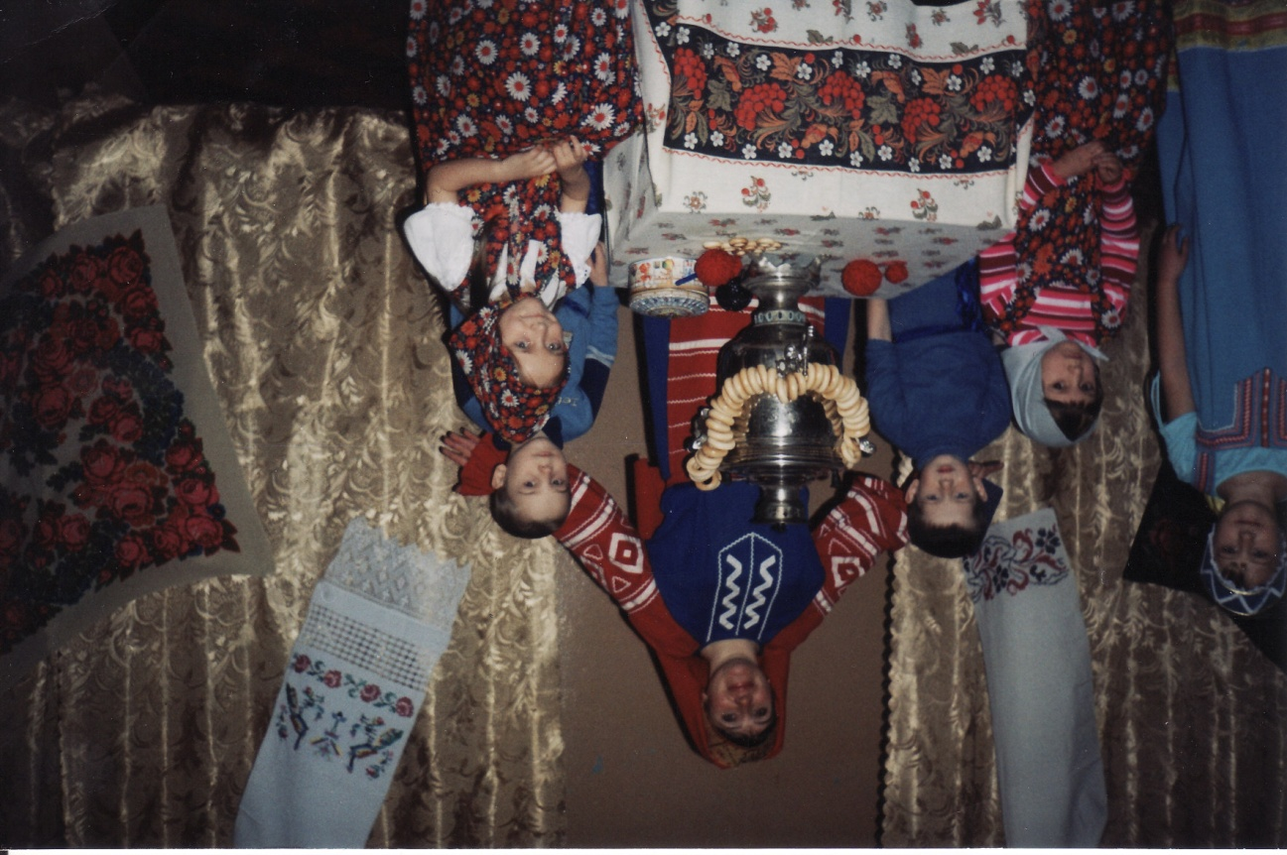
1-я гостья.
Здравствуйте, добры молодцы и красные девицы! Примите наш земной поклон и сердечный привет.
Ведущая.
С чем пожаловали к нам гости дорогие?
2-я гостья.
С народными песнями. Мы расскажем вам о них, споём, если вы вспомните пословицы и поговорки о песне.
Дети.
Без песен мир тесен.
С песней дружить – и в бою не тужить.
Всяка птица свои песни поёт.
Песни петь надо уметь.
Хорошему делу – хорошая песня.

Ведущая.
Давайте поиграем. Послушайте, как звучат народные инструменты. Кто их название угадает, тот на них и сыграет.

Гости, стоящие за ширмой, играют на народных инструментах. Дети по тембру звучания определяют и называют инструменты, затем исполняют на них русскую народную мелодию (по выбору музыкального руководителя).

1-я гостья. Красиво звучат народные инструменты, но иногда песни исполняются без их сопровождения.

Гости а капелла исполняют песню «Как по морю, морю синему» (обработка В.Агафонникова).

Ведущая.
Скажите, дорогие гости, что в песне главное: музыка или слова?
1-я гостья.
Я думаю музыка. Она дарит песне мелодичность и настроение. Послушайте фрагменты русских народных мелодий и скажите, весёлые они или грустные.

Звучит аудиозапись музыкальных фрагментов «Скок-поскок» (обработка А.Лядова) и «Коровушка» (обработка М Красева). Дети высказывают предложения о характере, настроении мелодий.

2-я гостья. Можно ли назвать отрывки из этих музыкальных произведений песнями?
Дети. Нет.
2-я гостья .
Правильно. Значит, главное в песне – слова. Недаром говориться, что «из песни слова не выкинешь». Песня без слов просто музыка. Вспомните, о чём поётся в народных песнях.

Дети кратко пересказывают содержание народных песен. Например, в песне «Коровушка» поётся о том, как девица любила свою коровушку и ухаживала за ней.
Ведущая.
Так что же в песне главное – слова или мелодия?

Гости спорят между собой. Ведущий обращается к детям с просьбой рассудить их. Дети высказывают предложения.

Ведущая. (Обобщает ответы).
И слова и мелодия а песнях одинаково важны. Без слов они теряют смысл, содержание, а без мелодии – мотив, напевность. И звучат народные песни о красоте окружающего мира, о радостных и печальных событиях, о труде и отдыхе, обо всём, что волнует людей, которые их сочиняют и поют. Весёлые и озорные, грустные и задушевные песни сопровождают человека в течении всей жизни.

Посмотрите, вон стоит избушка. Слышите, там кто-то поёт?

Подходит к панно, на котором изображена изба. На лавочке сидит девочка, укладывает куклу. Поёт колыбельную песню «Котенька-коток».

Ведущая.
Как называются такие песни, кто и когда их поёт?
Дети.
Это колыбельные. Их поют мамы, когда укладывают спать детей.
1-я гостья.
Подрастали в семье детушки, приучали их родители к работе.
2-я гостья.
Уж ты мать-то, наша матушка,
Уж ты матушка, ты родимая.
Уж пришла пора работе нас учить.
Уж пришла пора к работе приучать.
Ведущая.
О том, как в русских семьях учили детей трудиться, поётся в народной песне «Было у матери двенадцать дочерей».

Гости исполняют песню.

1-я гостья.
Из песни вы узнали, как матушка учила дочерей выполнять домашнюю работу, рукодельничать. А мальчики отцу помогали и в поле и в мастерской, и в кузнице.

Двое детей подходят к панно, на котором изображена кузнеца, берут треугольники с разной высотой звучания, отбивают ритм, имитирующий перестук молотков в кузнице.

Ведущая.
Слышите весёлый перезвон? Это на краю деревни с утра до вечера работают, стучат молотками кузнецы.

Входят кузнецы – мальчики в фартуках и головных повязках.

1-й кузнец.
Не куёт железо молот, куёт кузнец.
2-й кузнец.
Кому до чего, а кузнецу до наковальни.
3-й кузнец.
В кузнице тихо – кузнецу лихо.
Ведущая.
Трудятся кузнецы, и песня им в работе помогает.
Мальчики поют и инсценируют песню «Во кузнице» ( обработка А.Новикова).

1-я гостья.
Как славно работают кузнецы! Недаром говорится, что с песней любое дело спориться.
Ведущая.
Кто с солнцем встаёт да песни поёт,
Тот будет весел весь день напролёт.

Гости исполняют, а дети инсценируют песню «Ой, вставала я ранёшенько».

2-я гостья.
За работой день пролетел незаметно, а по вечерам собирались девицы-красавицы на посиделки – пряжу прясть, да песни петь.

Подходит к панно на котором изображена русская изба. На лавках сидят девочки пряхи.

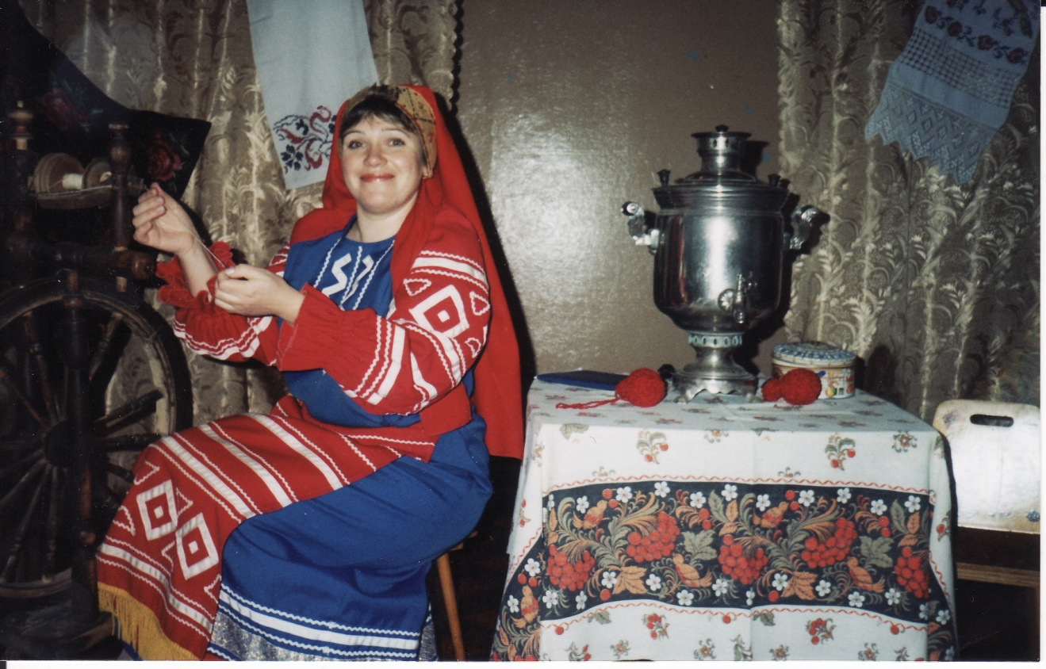
Пряха.
Не учись безделью,
Учись рукоделью.
Где весело поётся,
Там весело и прядётся.

Девочки исполняют песню «Дуня-тонкопряха» (обработка А. Жарова).

Ведущая.
Во многих народных песнях воспевалась красота русской природы: бескрайние поля, зелёные дубравы, полноводные реки. Белоствольная берёзка – символ России – воспета в одной из самых известных народных песен.
1-я гостья.
Исполнители часто сопровождали пение танцевальными движениями. Без хороводных и плясовых песен не обходились ни посиделки, ни гуляния.
2-я гостья.
Кончили работу –
Отдохнуть охота.
Выходите из ворот
Да вставайте в хоровод.

Взрослые и дети встают в два круга и водят хоровод « Во поле берёза стояла» ( обработка Н. Римского-Корсакова).

Ведущая.
Где счастливо живётся, там и песня поётся. Ни один праздник не обходится без озорной частушки. С приплясом, под зажигательную мелодию исполнялись эти задорные песни.
Ребёнок.
Мы ребята удалые,
Мы нигде не пропадём.
Если надо - мы станцуем,
Если надо – мы споём.

Дети исполняют частушки.

1-я гостья.
На отдыхе, в работе – песня русская в почёте.
2-я гостья.
Собирался народ на ярмарку –
Себя показать, на людей посмотреть,
Купить, продать и песни попеть.

Дети подходят к панно с изображением ярмарочного прилавка, берут атрибуты для инсценировки.

Ребёнок.
Как на ярмарке у нас
Негде яблоку упасть.
Приходи и стар и мал,
По душе найдёшь товар.

Ведущая.
О том, что можно купить на ярмарке, поётся в песне «Где был, Иванушка?».

Дети встают полукругом, поют и инсценируют песню.
Ребёнок.
Мы для вас сейчас плясали
И ещё хотим сплясать.
А теперь мы вас попросим
Нашу песню поддержать.

Дети исполняют песню « Пойду ль, выйду ль я» (обработка А.Лядова).

Ведущая.
Вот и подошла к концу наша встреча с замечательными народными песнями. Но мы с ними не прощаемся, пусть они будут рядом с нами всю жизнь.

Под русскую народную мелодию дети выходят из зала.

